Отчет по теме «Миграции» laravel

1. В папке с миграциями изначально уже есть некоторые миграции. Нам они пока не нужны. Уберите их из этой папки.

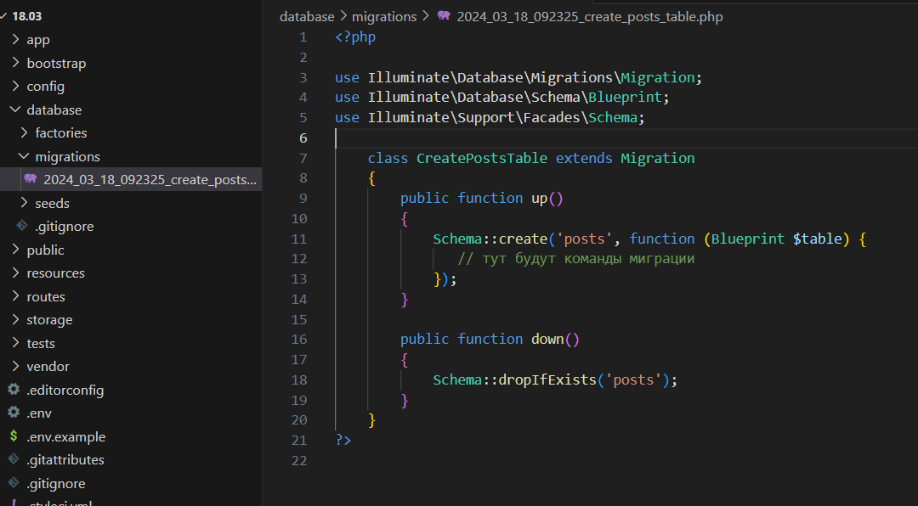

1. С помощью команды artisan сделайте миграцию, создающую таблицу users. Изучите код сгенерированного файла.

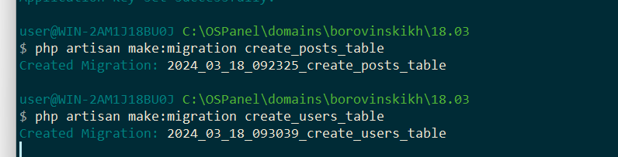

1. Сделайте миграцию, создающую таблицу с юзерами. Примените ее. Откройте PMA и убедитесь, что ваша миграция применилась. 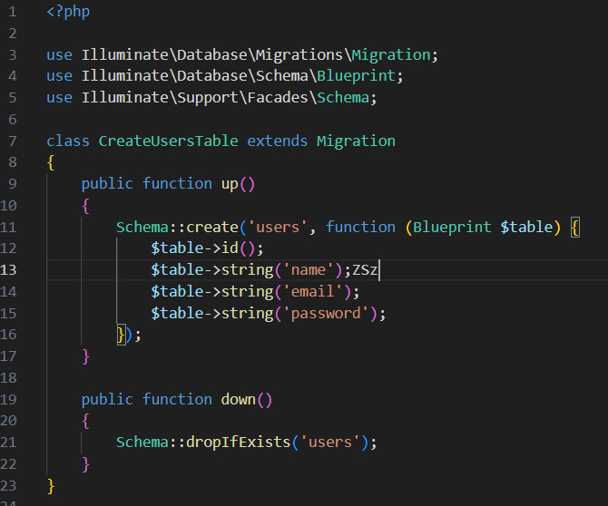

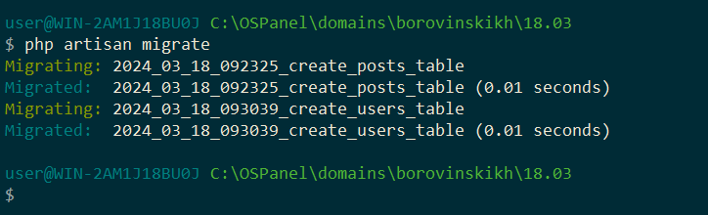

1. Сделайте миграцию, создающую таблицу со статьями. Пусть у этой таблицы будут поля с заголовком статьи, ее текстом, датой создания.

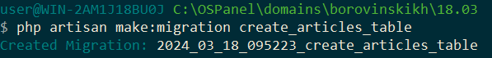

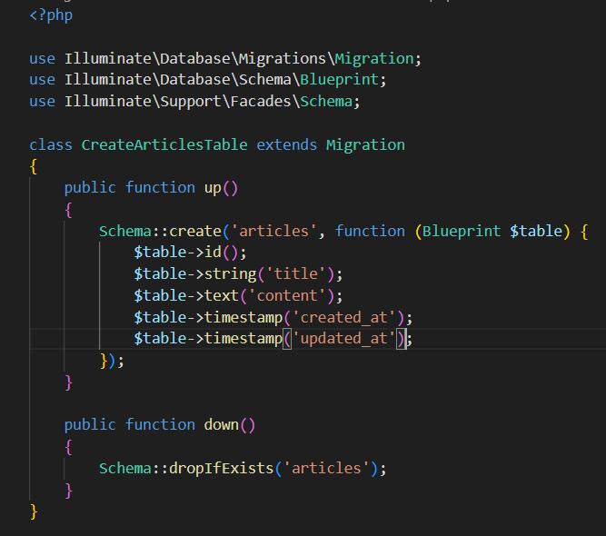

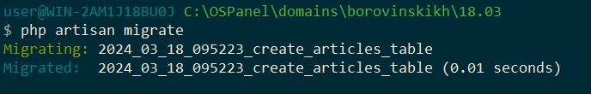

1. Сделайте миграцию, создающую таблицу с юзерами. Пусть у этой таблицы будут поля с именем, фамилией, датой рождения, датой создания юзера.

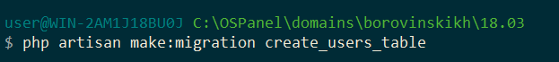

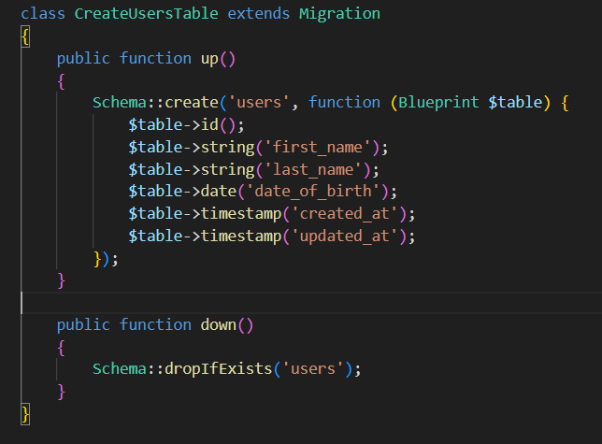

1. Сделайте миграцию, добавляющую новые колонки в таблицу с юзерами. Примените ее. Откройте PMA и убедитесь, что ваша миграция применилась.

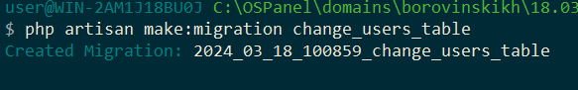

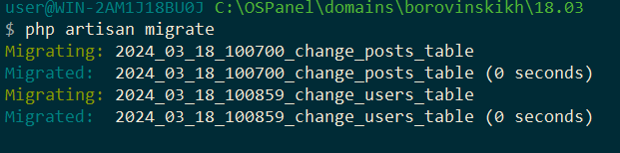

1. Установите библиотеку Doctrine DBAL.

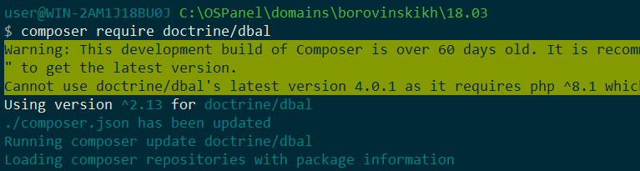

1. Внесите изменение в конфигурацию, чтобы можно было пользоваться методом timestamp.

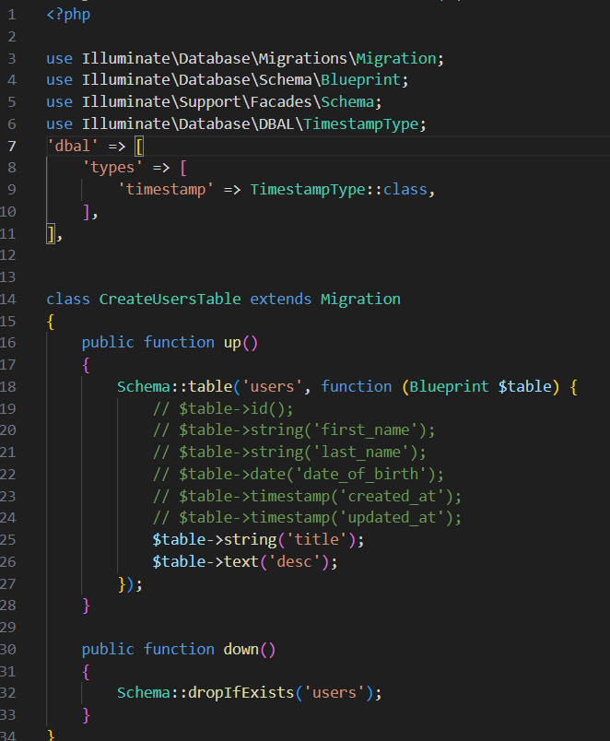

1. В таблице с юзерами измените размер поля name.

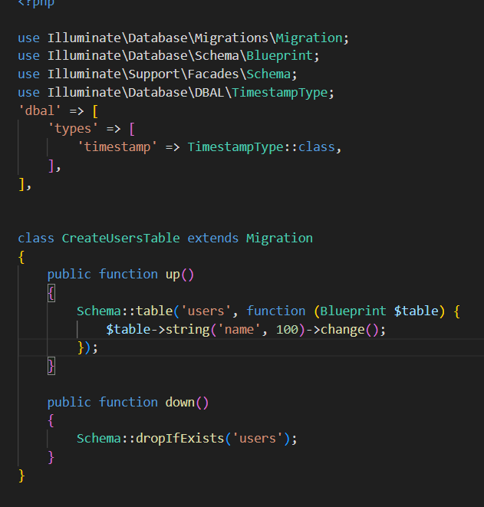

1. Удалите из таблицы с юзерами поле age.

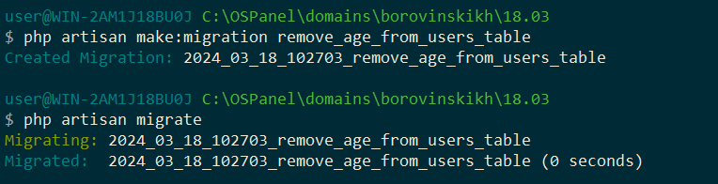

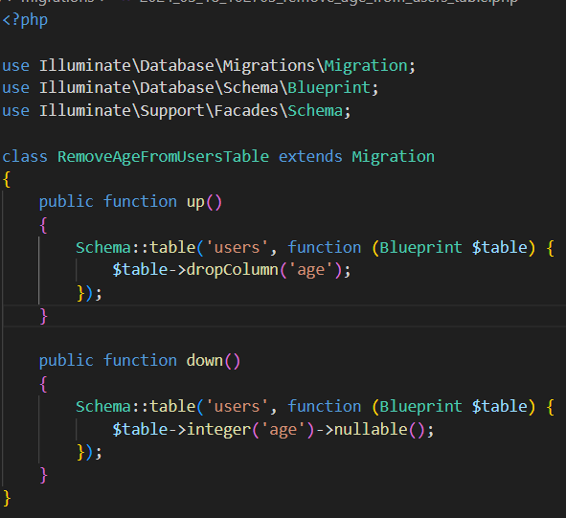

1. Удалите из таблицы с юзерами поля name и surname.

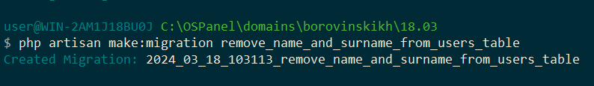

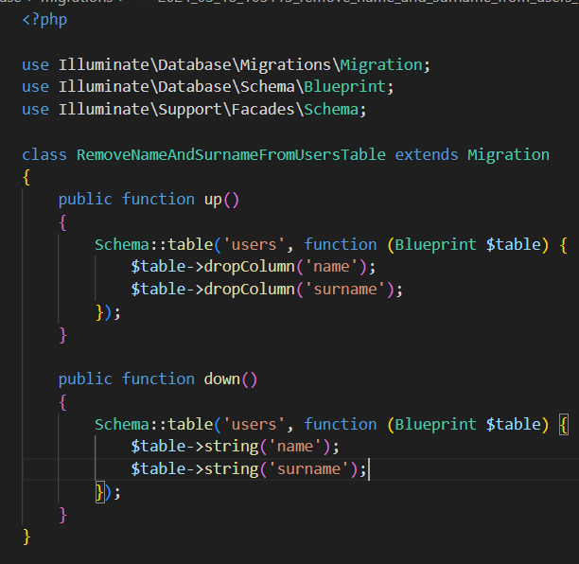

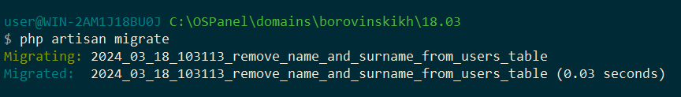

1. В таблице с юзерами переименуйте поле name в поле first_name, а поле surname в second_name.

